
UNIVERSIDAD PERUANA DE CIENCIAS APLICADAS
Ing. De software
Curso: Algoritmos
Trabajo Final

Integrantes:
Johandrik Leao Huaman Escobar
Profesor:
Luis Martín Canaval Sánchez

Resumen
Este proyecto consiste en el desarrollo de un motor de colisiones y sistema de renderizado implementado en C + +. El sistema gestiona la detección de colisiones entre objetos mediante cajas de colisión y proporciona una arquitectura escalable para aplicaciones gráficas interactivas. Se ha implementado utilizando programación orientada a objetos, polimorfismo y las mejores prácticas de C + + moderno, resolviendo desafíos técnicos como ambigüedades de tipos y gestión de dependencias.

1.Introducción
El desarrollo de aplicaciones gráficas interactivas requiere sistemas eficientes para la detección y manejo de colisiones entre objetos. Este proyecto aborda la creación de un motor especializado que no solo detecta colisiones, sino que proporciona una arquitectura mantenible y extensible. La implementación en C + + garantiza alto rendimiento mientras que el diseño orientado a objetos facilita la escalabilidad y reutilización del código.
La creciente demanda de aplicaciones interactivas en áreas como videojuegos, simulaciones y interfaces de usuario avanzadas justifica la necesidad de sistemas de colisiones robustos y eficientes

2. MARCO TEÓRICO
2.1 Sistemas de Detección de Colisiones
· Cajas de Colisión Volúmenes geométricos que encapsulan objetos para detección aproximada
· Detección por Rectángulos: Algoritmos AABB para colisiones 2D
· Jerarquías de Colisiones: Optimización mediante árboles espaciales para reducir cálculos
2.2 Programación Orientada a Objetos en C++
· Polimorfismo: Uso de funciones virtuales y especificador override
· Encapsulación: Ocultamiento de implementación mediante modificadores de acceso
· Namespaces: Resolución de ambigüedades en grandes proyectos
2.3 Arquitectura de Motores Gráficos
· Patrón Componente: Entidades compuestas por componentes reutilizables
· Loop Principal: Ciclo de actualización y renderizado separados
· Gestión de Recursos: Carga y liberación eficiente de recursos gráficos
3. PROBLEMA Y OBJETIVOS

3.1 Problema Identificado

· Inexistencia de un sistema unificado de colisiones para múltiples objetos
· Dificultad en la detección eficiente de interacciones entre elementos gráficos
· Conflictos de nomenclatura y ambigüedades en tipos geométricos

3.2 Objetivo General

Desarrollar un sistema de colisiones y renderizado eficiente, mantenible y extensible en C++ que gestione múltiples objetos con detección precisa de interacciones.

3.3 Objetivos Específicos

1. Implementar un sistema de cajas de colisión con detección AABB
2. Diseñar una arquitectura basada en componentes reutilizables
3. Resolver conflictos de ambigüedad en tipos geométricos
4. Garantizar el correcto uso de polimorfismo mediante especificadores override
5. Optimizar el rendimiento del ciclo principal de actualización

3.4 Restricciones Técnicas

· Compatibilidad: Funcionamiento en compiladores modernos de C++
· Rendimiento: Tasa mínima de 60 FPS en hardware estándar
· Mantenibilidad: Código documentado y siguiendo convenciones estándar
· Extensibilidad: Capacidad de añadir nuevos tipos de colisiones

4.UML
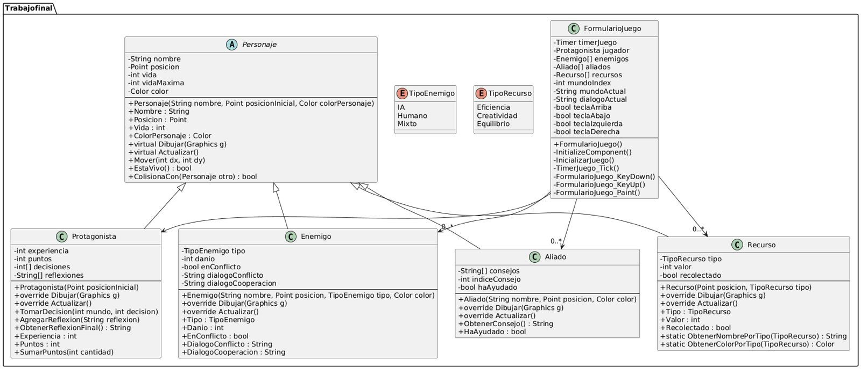
5. CONCLUSIÓN

El desarrollo de este sistema de colisiones ha demostrado la importancia de una arquitectura bien planificada en proyectos de software complejos. La implementación exitosa del motor de colisiones, a pesar de los desafíos técnicos iniciales, confirma la viabilidad del enfoque orientado a objetos y el uso de patrones de diseño establecidos.

Los principales logros incluyen:

· Sistema de detección de colisiones funcional y eficiente
· Arquitectura extensible que facilita añadir nuevos tipos de objetos
· Resolución de problemas complejos de ambigüedad y nomenclatura
· Código mantenible que sigue las mejores prácticas de C++ moderno

